**Муниципальное бюджетное учреждение дополнительного образования**

**Дворец творчества детей и молодежи**

**Центр творчества и спорта «Лора Плюс»**

**Конспект открытого занятия**

**Тема:** **"Обработка рубашечного воротника на стойке"**

Автор составитель

Горянина Наталия Александровна

Педагог дополнительного

образования

Оренбург 2018г.

**Конспект открытого занятия**

**Тема:** **"Обработка рубашечного воротника на стойке"**

|  |  |
| --- | --- |
| *Цель* | Научить правильному выполнению обработки рубашечного воротника на стойке с соблюдением технологической последовательности и техники безопасности. |
| *Задачи* | Обучающие:  – ознакомить обучающихся с приемами обработки рубашечного воротника на стойке;  -ознакомить обучающихся с историей возникновения воротников и их роли в современной одежде ;  -совершенствовать ориентировочные и планирующие действия обучающихся в процессе подготовки и выполнения практической работы.  Развивающие:  –развивать умение выполнять самоанализ своей деятельности и деятельности других участников;  -развивать мыслительные процессы, мелкую моторику, глазомер;  -развивать творческие способности;  Воспитывающие:  – формирование устойчивого интереса к самостоятельному изготовлению изделий;  -воспитывать аккуратность, усидчивость, настойчивость;  -воспитывать положительную мотивацию к выполнению практической работы. |
| *Ожидаемые результаты:* | Практическое освоение навыков по изготовлению образца рубашечного воротника на стойке в рамках транслируемого опыта. Рост мотивации к творческой деятельности. |
| *Методы работы* | 1. Рассказ, беседа. 2. Показ рисунков, слайдов. 3. Изготовление образцов. 4. Индивидуальная работа с обучающимися 5. Самооценка. |
| *Оборудование* | 1. Швейные машины 2. Утюг 3. Ножницы 4. Иголки 5. Линейки 6. Булавки 7. Проектор 8. Экран 9. Компьютерная презентация 10. Раздаточный материал: технологические карты «Обработка рубашечного воротника на стойке», «Обработка петель», выкройки 11. Презентация «Технология изготовления рубашечного воротника на стойке» |
| *Материалы* | 1. Ткань 2. Клеевая ткань 3. Нитки 4. Пуговицы |
| *Ход*  *мастер-класса:* | 1. Вводная часть.(5-7 мин.)  1.1. Организационный момент (2 мин.)  1.2.История появления воротников . (3 мин.)  1.3.Из истории воротников. Просмотр слайдов (2 мин.)  2. Основная часть ( 1 час 5 мин.)  2.1.Теоретическая часть (17 мин.)  Воротники в различных видах одежды. (7 мин.)  Просмотр слайдов. (3 мин.)  Технология обработки рубашечного воротника на стойке. (7 мин.)  2.2. Практическая часть (45 мин.)  Изготовление образца обработки рубашечного воротника на стойке. (45 мин.)  3. Заключительная часть (15 мин.)  3.1. Анализ, самоанализ  3.2. Итог занятия |

*Прекрасное остается, красивое проходит.*

*(Коко Шанель)*

**Вступительное слово**

**1.Вводная часть.**

В прошлые века воротники были важнейшей частью костюма. Они произошли от древних ожерелий, декоративных украшений. Воротник был наиболее эффектной частью одежды древнего египтянина. На нем располагались разноцветные фигурки, цветное стекло, жемчуг. Изукрашенные воротники преподносились как высокие дары.

На Руси в XVIII в. воротник выпускался из-под верх­них одежд на два пальца и окружал затылок. Его выполняли отдельно от рубахи, и когда было нужно, пристегивали. Богатые украшали воротники золотыми и серебряными пуговицами, вышивали золотом и шелками, украшали жемчугом. Иногда шитый и декорированный жемчугом и камнями воротник (называемый обнизью) пристегивали к зипунам. Были воротники нарядные и попроще, большие и малые. Бедный люд носил воротники, украшенные медными пуговицами. Цари и священники высоких рангов носили барму.

В Европе первые воротники появились лишь после крестовых походов.

С течением времени менялась форма воротников: пышные (позднее – жабо – плоские, широкие, узкие, отложные, стоячие. Это связано с модой и с разными обстоятельствами. Например, прическа моряков способствовала появлению матросского воротника. Когда-то они носили косу, которая пачкала рубаху, широкий же воротник предохранял от этого. Матросская форма воротника с ее цветом и деталями сохранилась и в наши дни, периодически всплывая на гребень модной волны.

Сегодня воротники носят не только с платьями и блузками но и с джемперами, свитерами. Воротнико с Брошью или искуственным цветком – прекрасное украшение к вечернему платью.

Предприятия народных художественных промыслов вырабатывают уникальные по красоте и элегантности кружева – вологодские, елецкие, михайловские, киришанские. Но они дороги, и не всем по карману. Тот, кто не может купить такой воротник, или захочет быть оригинальным (конечно, при умелых руках) может сделать его своими руками. Для этого плетеную тесьму скрепляют изящными стежками, предварительно уложив по определенному рисунку. Другой вариант – воротник из красного бархата или черного шифона вышитый золотыми или серебряными нитями. Из бархата вырезаются отдельные мотивы, которые накладываются на шифон. Можно сделать ленточки для завязывания воротника. Маленький нюанс – закрепляющая бусинка, – последний штрих элегантного воротника. Если вы вяжете крючком, можно выполнить воротник из хлопчатобумажных ниток. Мода на воротнички уже давно «взбаламутила» женские сердца и души. И, пожалуй, каждая девушка, так или иначе стремящаяся выглядеть стильно, если не обзавелась заветным воротничком, то хотя бы не раз слышала о нем и просматривала на модных ресурсах вариации этого прелестного аксессуара.

**Полоска**

Действительно, есть в них притягательная сила, перед которой сложно устоять даже самой благопристойной моднице. Кстати, появился этот аксессуар в XIII веке в виде незатейливой полоски, затем трансформировался в воротник-стойку на мужском костюме, а потом и вовсе перешел в разряд самодостаточного аксессуара, непременно дополняющего наряд аристократов. Поначалу воротники были распространены в Испании и Франции, но модное веяние быстро распространилось и на другие страны.

**Вычурные времена**

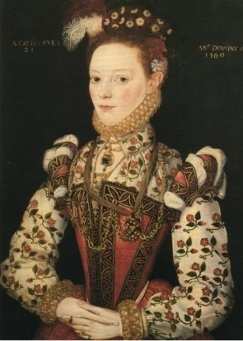Пожалуй, один из самых знаменитых воротников - это «Стюарт». Жесткий, стоячий, с рюшем у подбородка - свое название он получил в честь шотландской королевы Марии Стюарт, которая украшала им свой наряд.

Обычно он выполнялся из гипюра, тюля и кружев и отличался от цвета основного наряда своей белизной. Сейчас мотивы воротника «Стюарт» используются в некоторых свадебных нарядах.

[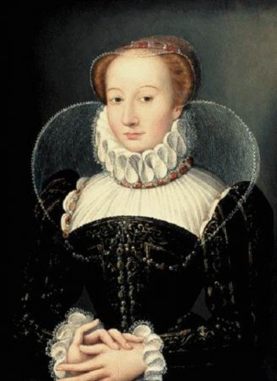](http://rukodelie-rukami.ru/uploads/posts/2014-07/1406039473_vorotnik-styuart-2.jpg)

На смену ему пришел еще один изысканный воротник - «Медичи». Он представлял собой высокую веерообразную конструкцию на каркасе. И также приобрел популярность благодаря влиятельным особам -королеве Франции Екатерине Медичи и королеве Англии Елизавете Первой.

|  |  |  |
| --- | --- | --- |
| [Воротник Медичи 3](http://rukodelie-rukami.ru/uploads/posts/2014-07/1406039456_vorotnik-medichi-3.jpg) | [Воротник Медичи 2](http://rukodelie-rukami.ru/uploads/posts/2014-07/1406039476_vorotnik-medichi-2.jpg) | [Воротник Медичи 1](http://rukodelie-rukami.ru/uploads/posts/2014-07/1406039407_vorotnik-medichi.jpg) |

Кстати, во Франции он имел округлую форму, а в Англии - двойного полукружья. Некоторые виды сейчас смотрятся смешно, например, «мельничный жернов». Он представлял собой большой широкий воротник, плотно прилегающий к шее.

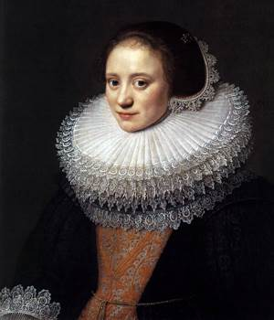

В те далекие времена он, конечно, был символом богатства и благородного происхождения, но сейчас бы его вряд ли надели на работу или романтическое свидание, разве что для образа Пьеро на костюмированной вечеринке.

**Воротники и парик**

Постепенно объемные воротники утрачивают свою популярность, и в XVII веке мода возвещает о новом направлении больших отложных воротников - «шведских». Дорогие кружевные воротники, закрывающие плечи, могли себе позволить лишь богатые граждане, простые люди ограничивались обычными тканями без украшений.

[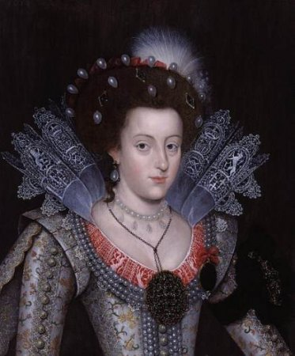](http://rukodelie-rukami.ru/uploads/posts/2014-07/1406039463_vorotnik-shvedskiy-xvii-veka.jpg)

Во второй половине XVII века на авансцену выходят парики, становясь важной и непременной частью одежды. Вместе с тем меняется и воротник - сзади он становится короче, а спереди приобретает удлиненную прямоугольную форму. Теперь он носит название «рабат».

|  |  |  |
| --- | --- | --- |
| [Воротник-рабат 1](http://rukodelie-rukami.ru/uploads/posts/2014-07/1406039418_vorotnik-rabat-1.jpg) | [Воротник-рабат 2](http://rukodelie-rukami.ru/uploads/posts/2014-07/1406039458_vorotnik-rabat-2.jpg) | [Воротник-рабат 3](http://rukodelie-rukami.ru/uploads/posts/2014-07/1406039467_vorotnik-rabat-3.jpg) |

Кстати, в России моду на подобные воротники ввел Петр I. И только в XVIII веке появляется стояче-отложный воротник (английский), который и сейчас является одним из самых популярных.

[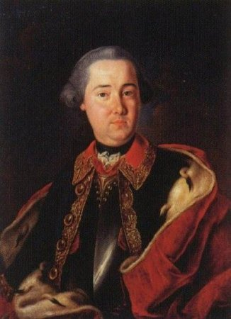](http://rukodelie-rukami.ru/uploads/posts/2014-07/1406039489_angliyskiy-vorotnik.jpg)

**Женское влияние**

Но история прелестного аксессуара на этом, конечно, не закончилась. Женская смекалка и практичность американки Ханны Монтегю в 1827 году привела к эре съемных воротничков. А все потому, что ей попросту надоело постоянно застирывать рубашки мужа, ведь воротнички очень быстро загрязняются. Вот она и решила, что лучше иметь в запасе несколько штук воротников и менять их по необходимости.

[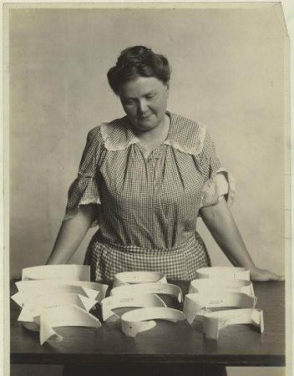](http://rukodelie-rukami.ru/uploads/posts/2014-07/1406039496_semnye-vorotniki-hanny-montegyu.jpg)

Один из любимых фасонов многих модниц - воротник «Питер Пэн» - появился в начале XX века с легкой руки бродвейской актрисы Мол Адаме, исполнившей роль мальчика, который не хочет взрослеть.

[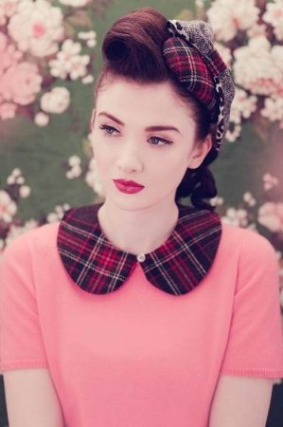](http://rukodelie-rukami.ru/uploads/posts/2014-07/1406039413_vorotnik-piter-pen-1.jpg)

Она и предложила украсить костюм своего героя белым воротничком с закругленными краями. Многие дизайнеры до сих пор используют его в своих коллекциях, а потребители с удовольствием носят этот аксессуар с различными предметами одежды.

[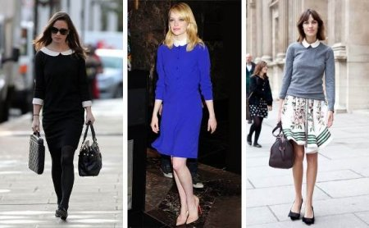](http://rukodelie-rukami.ru/uploads/posts/2014-07/1406039401_vorotnik-piter-pen-2.jpg)

Воротник можно очень просто сделать своими руками. Достаточно придумать трафарет, а дальше выполнить набор несложных действий. Воротник может состоять как из частей, так и быть одним целым. Его форма - тоже простор для вашей фантазии: круглая, кружевная, заостренная, волнистая, прямоугольная.

**2.Основная часть**

2.1.Теоретическая часть

*Технология Обработки рубашечного воротника на стойке.*

2.2. Практическая часть

### Рубашечный воротник на стойке

**Описание работы:** Укрепите клеевой прокладкой верхнюю часть воротника и внутреннюю часть стойки. Для того, чтобы сшить красивый воротник рубашки, который будет хорошо лежать, и у которого не будут загибаться концы, нужно использовать специальную воротничковую термоткань. Она плотнее обычной и более жесткая.

[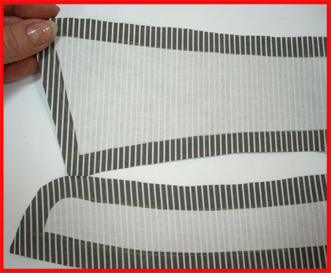](http://korfiati.ru/wp-content/uploads/2010/02/137.gif)

Сложите лицевыми сторонами укрепленную и неукрепленную термотканью стороны отлетного воротника. Сколите, начиная от центра воротника.

[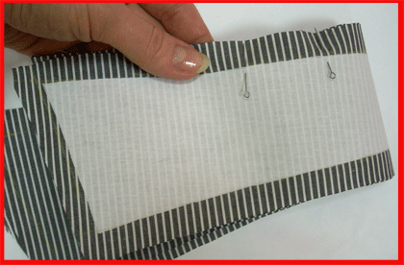](http://korfiati.ru/wp-content/uploads/2010/02/219.gif)

Чтобы воротник рубашки хорошо лежал, придайте ему форму, в которой он будет находиться на шее, сметайте. Нижний воротник рубашки (не укрепленный) в таком положении слегка уменьшится (на фото видно лишнюю ткань по коротким срезам воротника). Обе части воротника сметайте по внешней стороне и коротким сторонам. Внутренняя сторона воротника рубашки остается открытой.

[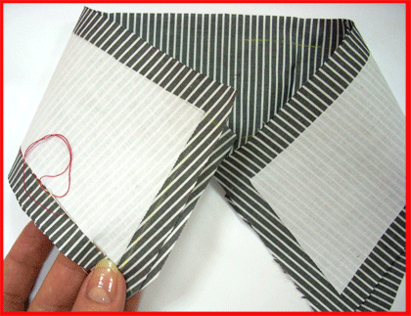](http://korfiati.ru/wp-content/uploads/2010/02/317.gif)

Сострочите точно по краю термоткани, но не пристрачивая ее.

[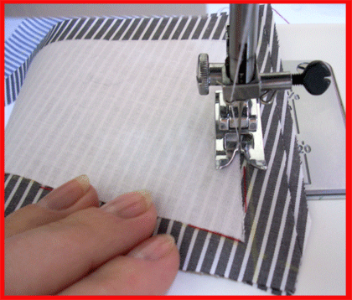](http://korfiati.ru/wp-content/uploads/2010/02/48.gif)

Срежьте припуски вдоль строчек до 3-4 мм, в уголках воротника наискосок — как показано на фото. Надсеченные треугольнички — отрезать! Припуски на уголках воротника должны быть минимальными.

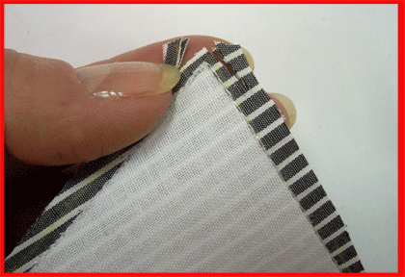

Выверните отлетной воротник на лицевую сторону, чисто выметайте. С лицевой стороны не должен быть виден машинный шов.

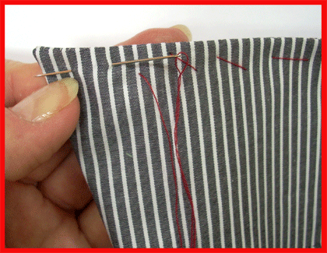

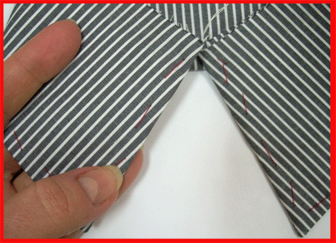

Отстрочить отлетной воротник рубашки на расстоянии 5-7 мм от края.

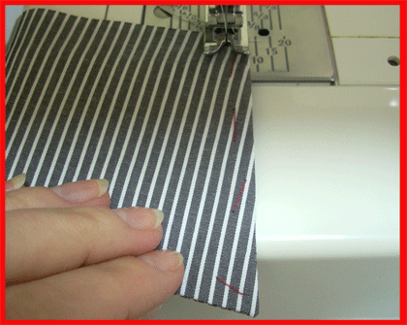

Воротник рубашки в отстроченном виде.

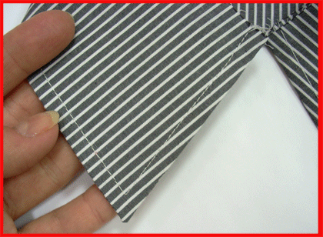

Сметать открытый край воротника, слегка перегнув его (именно в таком (перегнутом) положении воотник будет лежать на готовой рубашке.

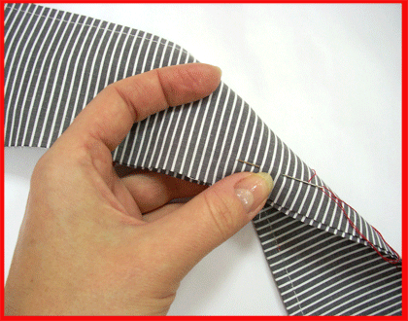

Отлетной воротник приметать к укрепленной термотканью части стойки, сложив лицом к лицу укрепленную часть стойки на укрепленную сторону отлетного воротника рубашки.

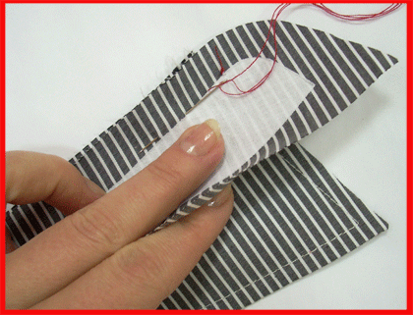

Прострочить со стороны воротника-стойки, точно по термоткани, но не пристрачивать ее.

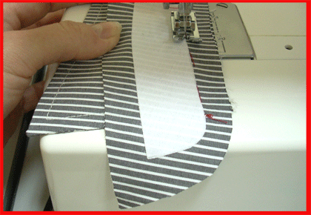 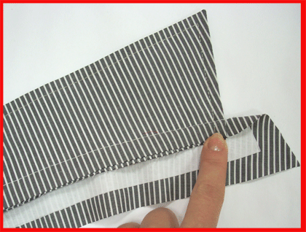

Далее следует совместить по меткам воротник и рубашку. (Метки должны быть поставлены по центру горловины спинки рубашки и по ценру воротника-стойки). Обратите внимание, что воротник-стойка накладывается лицевой стороной на изнаночную сторону рубашки. Это очень важно не перепутать!

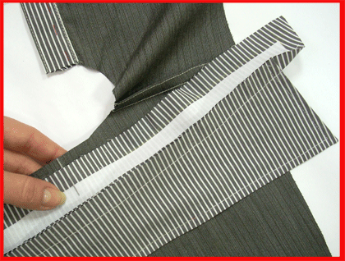

Воротник вметать в горловину спинки рубашки, горловину переда и приметать к планкам рубашки таким образом, чтобы припуск по короткой стороне стойки оставался свободным.

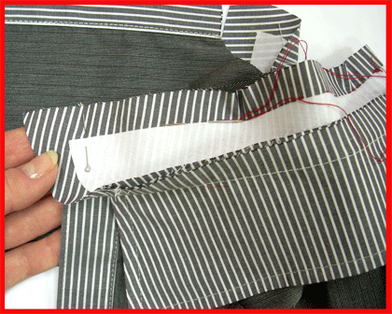

На фото четко видно как нужно вметать воротник.

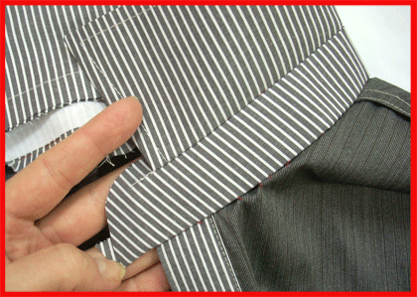

Пристрочить воротник по наметке, следите за тем, чтобы с обратной стороны (по горловине рубашки) не образовывались складочки.

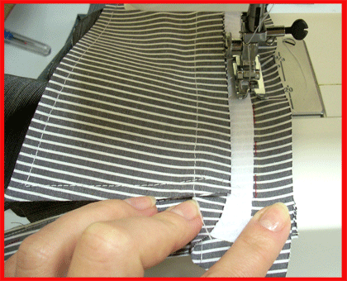

Припуски по горловине рассечь до 2-3 мм от шва.

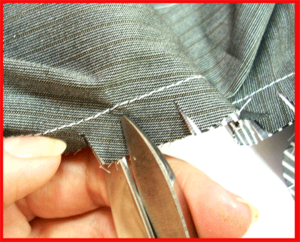

Вторую половинку воротника-стойки наложить на первую, совместив срезы, приметать. (Отлетной воротник должен находиться между половинками воротника-стойки). Припуски по горловине рубашки должны лежать на укрепленной половинке воротника-стойки.

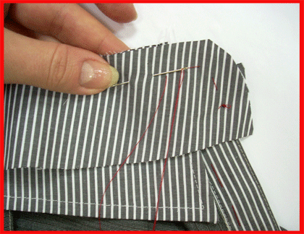

Так, припуски лежат на укрепленной половинке воротника-стойки.

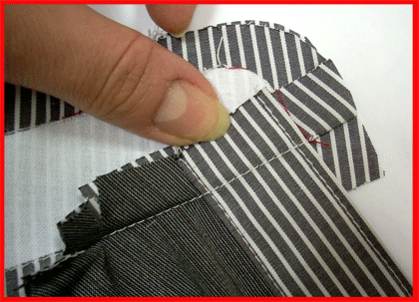

Сострочить обе половинки воротника-стойки по припускам. Чтобы не пристрочить к ним припуск планки рубашки, отогните его.

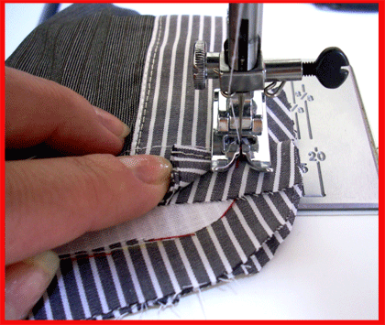

Лишнюю ткань с припусков срезать, у коротких сторон оставив чуть больше ткани.

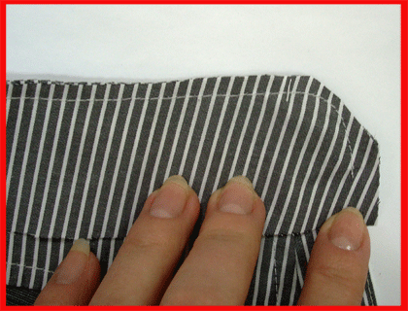

Воротник рубашки вывернуть на лицевую сторону, припуск по открытому краю подвернуть, уровняв обе половинки воротника-стойки.

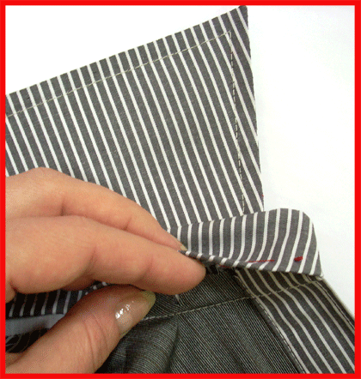

Припуски воротника приметать таким образом, чтобы не была видна строчка.

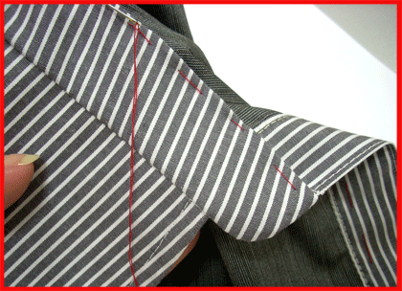

Отстрочить воротник-стойку по низу с изнаночной стороны рубашки, одновременно пристрачивая обратную сторону.

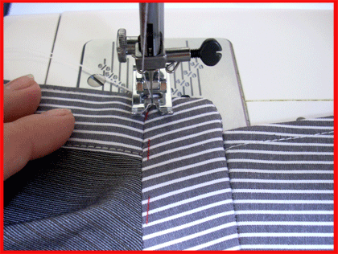

Следите, чтобы шов был красивый с обеих сторон воротника и проходил точно по краю или на одинаковом расстоянии от края — 1-2 мм.

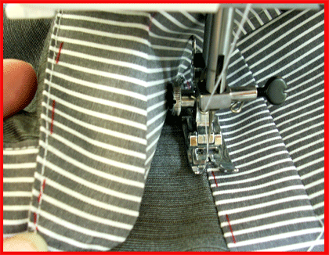

Далее выметать петли по разметке, пришить пуговицы.

[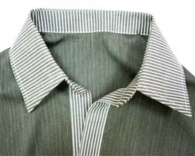](http://korfiati.ru/wp-content/uploads/2008/02/vorotnik-na-stojke1.jpg)

*Изготовление образца*

После прослушивания материала и просмотра образцов, воспитанницам предлагается самостоятельно выполнить образец обработки рубашечного воротника на стойке.

**Физкультминутка**

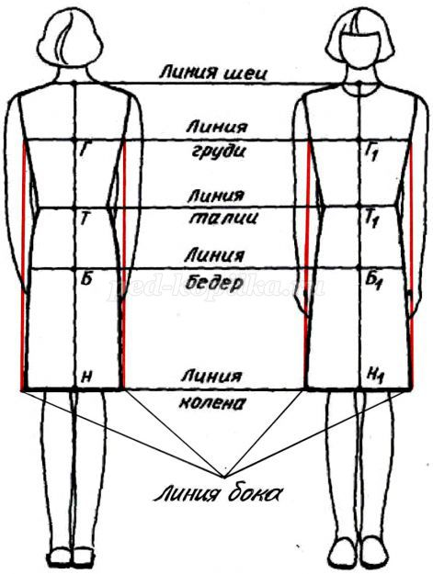

Рисунок 1. Схема расположения на фигуре человека основных условных линий

Упражнение № 1. «Линия шеи».

Исходное положение — стоя в проходе около парты (стола) так, чтобы не мешать друг другу.

1.Сцепить пальцы, положить их сзади на шею, голову слегка наклонить вперед — отвести голову назад с небольшими покачивающими движениями, преодолевая сопротивление рук.

2.Медленные повороты головы в стороны, руки над головой, кисти сцеплены.

3.Медленные повороты головы в положении наклона назад (прогибаясь в грудной части позвоночника), руки в стороны.

Повторить 3-4 раза одно из предложенных упражнений по выбору учителя.

Упражнение № 2. «Линия груди».

Исходное положение — стоя в проходе около парты (стола) так, чтобы не мешать друг другу.

1-й вариант:

1.Поднять руки перед собой на уровне груди.

2.Развести руки в разные стороны, чтобы сократились мышцы спины и лопатки соприкоснулись.

3.Возвратить руки в исходное положение на уровне линии груди.

4.Опустить руки вниз.

Повторить 3-4 раза.

2-й вариант:

1.Руки тянуть в разные стороны по горизонтали на уровне груди и по команде учителя «натянуть веревочки».

2.Руки расслабить и «бросить» вниз — «веревочки оборвались».

Повторить 3-4 раза.

Упражнение № 3. «Линия талии».

Исходное положение — стоя в проходе около парты (стола) так, чтобы не мешать друг другу, руки на поясе (талии).

1.Максимальный прогиб туловища назад.

2.Наклон туловища вперёд.

Повторить 3 – 4 раза.

Упражнение № 4. «Линия бёдер».

Исходное положение — стоя в проходе около парты (стола) так, чтобы не мешать друг другу, руки на бёдрах.

1.Поворот туловища вправо раскачивающими движениями.

2.Поворот туловища влево.

Повторить 3 – 4 раза.

Упражнение № 5. «Линия бока».

Исходное положение — стоя в проходе около парты (стола) так, чтобы не мешать друг другу.

1.Расслабить все мышцы и как бы бросить руки вниз.

2.Скользящими движениями рук (не отрывая) по боку правой рукой максимально опускаемся вниз, при этом левая рука, согнутая в локте, поднимается вверх (но не отрывается от туловища).

3.Скользящими движениями рук (не отрывая) по боку левой рукой максимально опускаемся вниз, при этом правая рука, согнутая в локте, поднимается вверх (но не отрывается от туловища).

Примечание: можно использовать и другие упражнения. Главная задача — снять напряжение с мышц спины и шеи, а также с кистей рук и закрепить на практике основных условных линий фигуры.

**3.Заключительная часть**

* 1. Анализ, самоанализ. (что получилось, в чем испытывали трудности)
  2. Итог занятия: чему мы сегодня научились, что полезного для себя усвоили, что успели сделать? (похвалить, отметить успехи, настроить на следующее занятие)
  3. Информация.

**Литература:**

1. Юдина Е.Н., Евтушенко М.А., Иерусалимская О.А. Шейте сами – Санкт – Петербург,2011г. – 416с.
2. Ерзенкова Н.В. Женская одежда в деталях – Минск «Полымя» 2012г. – 319с.
3. Красенкова – Аксенова Л. Крой без тайн – Москва НОУ «авторская школа «Любакс» 2007г. – 543с.
4. Журналы «Бурда» 2009-2017г.
5. http://www.managehome.ru/
6. http://www.po6iv.ru/art/Dekorativnie_otdelki
7. http://style.passion.ru/l.php/modnyi-dekor_.htm
8. Екшурская Т.Н.: Модное платье. - СПб.: Лениздат, 1992
9. Рослякова Т.А. Школа шитья. Ростов-на-Дону: Феникс. 2010. 448 с.